**Окружающий мир Дошкольники**

**1. Укажи картинку, на которой изображена весна.**

А. Б. В. Г.

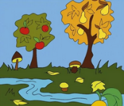 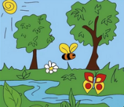 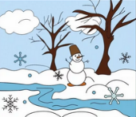 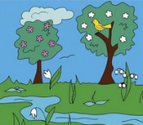

**2. Какой гриб является съедобным?**

А. Б. В. Г.

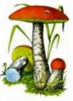  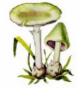 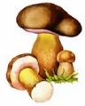

**3. Кто здесь живёт?**

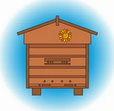

А. Б. В. Г.

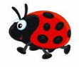 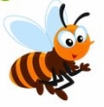 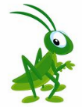 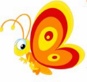

**4. Что лишнее?**

А. Б. В. Г.

 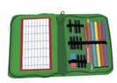  

**5. Выбери изображение пожарной машины.**

А. Б. В. Г.

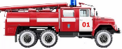 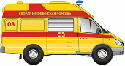 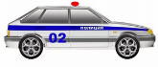 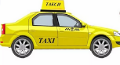

**6. Какая птица является водоплавающей?**

А. Б. В. Г.

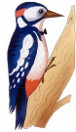 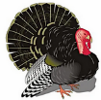 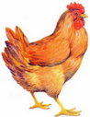 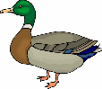

**7. Человеку какой профессии принадлежат эти вещи?**

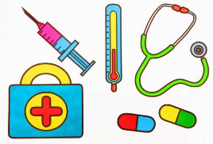

А. инженеру Б. врачу

В. парикмахеру Г. почтальону

**8. Петя собирается на спортивную площадку. Что он должен одеть?**

А. Б. В. Г.

 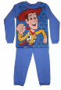 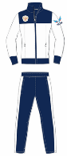 

**9. Как называется это явление природы?**

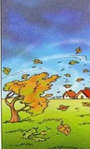

А. радуга Б. дождь В. гроза Г. ветер

**10. Как называется человек этой профессии?**

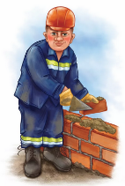

А. строитель Б. кондитер В. ветеринар Г. парикмахер

**11. Укажи птицу, которая не прилетит зимой к этой кормушке.**

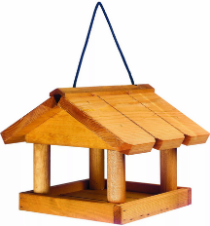

А. синица Б. воробей В. скворец Г. снегирь

**12. Выбери изображение предмета неживой природы.**

А. Б. В. Г.

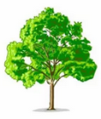  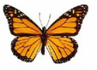 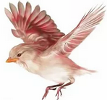

**13. Какой предмет можно отнести к этой группе предметов?**

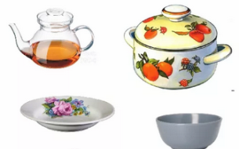

А. пылесос Б. сковорода В. стул Г. кроссовки

**14. Кто из животных дал шерсть для этих варежек?**

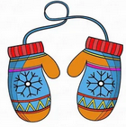

А. поросёнок Б. курица В. корова Г. овца

**15. Выбери изображение дубового листа.**

А. Б. В. Г.

 